Сайт как важная составляющая имиджа ВУЗА
Пителинский К.В., Локтюшина Ю.В.
(ГОУ ВПО «Московский государственный технологический университет «СТАНКИН», Москва, Россия)
Имидж – образ объекта, формируемый в общественном (индивидуальном), обычно формируемый в сознании средствами массовой коммуникации и технологиями психологического воздействия. Имидж обычно создается для формирования определенного отношения к объекту-носителю.
Мощным инструментом и фактором формирования имиджа вуза является Internet, но анализ сайтов вузов РФ показывает, что он еще недооценен их руководителями. Дизайн сайта и его современность оказывают сильное эмоциональное влияние на абитуриентов. Эмоциональный фактор играет в формировании имиджа основную роль, но интернет-страница не может быть сделана навечно, ибо ее содержание и дизайн должны регулярно изменяться и обновляться. В целях роста посещаемости страницы на ней размещают расписания занятий, объявления, информацию о культурной жизни студентов и преподавателей, публикуют выдержки их научных работ. Созданию идентичности вуза содействуют и поздравления юбиляров, форумы выпускников, рассказы о преподавателях. Функционирование Internet-страницы - дело не только технических служб, но и творчество сотрудников и студентов, регулярно обновляющих ее содержание. Сайты стали рекламной площадкой, работающей на абитуриентов, куда за информацией о вузе обращаются работодатели, спонсоры, иностранные партнеры, сотрудники кадровых агентств и др. Именно информация в Internet - база построения имиджа вуза.
Сайт - необходимый инструмент привлечения студентов, слушателей программ профессиональной переподготовки, информирования об учебных программах, взаимодействия со слушателями, преподавателями и абитуриентами (см. таблицу 1). Сайт подчеркивает образовательный имидж вуза, применяя современные интерактивные технологии и способен всегда давать оперативную информацию. Для руководства вуза естественно стремление к дешевому, быстрому и качественному созданию сайта, но главная проблема при этом - обеспечение качества сайта вуза.

Таблица 1.
Преимущества от создания сайта вуза
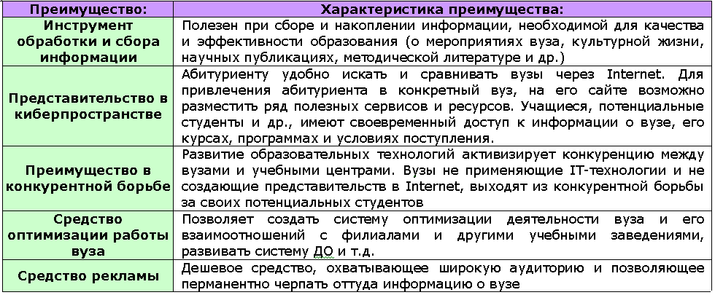

Качество сайта во многом определяется квалификацией web-дизайнера. Профессиональная подготовка кадров РФ в сфере web–дизайна пока отсутствует, теоретические работы о качестве сайта носят еще постановочный характер, а публикуемые описания конкретного опыта проектирования, эксплуатации или сопоставительной оценки сайтов не сопровождаются строгим анализом. Часто web–дизайнеры, знают, как технически сделать сайт, но не располагают эффективным теоретическими и методическими средствами постановки и оптимального достижения цели. Из-за отсутствия образцов «хороших» сайтов, заказчики сайтов не могут четко сформулировать свои технические задания на создание сайта.
Перед экспертами по оценки сайтов стоят те же проблемы, что и перед web-дизайнерами, ибо пока нет полной теоретической базы оценки сайта. Экспертиза и оценка сайта (как и любого другого сложного объекта), может быть осуществлена при наличии необходимого средства их оценки, что ведет к актуальности разработки концепции оценки эффективности и качества сайтов.
Для сайта, оценка эффективности осуществляется, обычно, через его посещаемость и спрос на содержащуюся информацию (полезность, уникальность и количество полученной информации). Посещение сайта, регулярное возвращение на сайт, частота и динамика возвратов - важнейшие критерии оценки эффективности сайта. Но дабы пользователь возвращался на сайт, одной только информации недостаточно (т.е., здесь важны удобство использования, внешний вид сайта и его интерактивность).
Для заказчиков, web-дизайнеров и экспертов по сайтам эта информация скудна. Поэтому, при принятии конкретных решений по созданию/оценке сайтов надо располагать определенным набором характеристик, отражающим их качество, понимать, какие из них наиболее важны для данного типа сайтов. Принятие решения (выбор лучшего варианта) можно трактовать нижеприведенным образом.
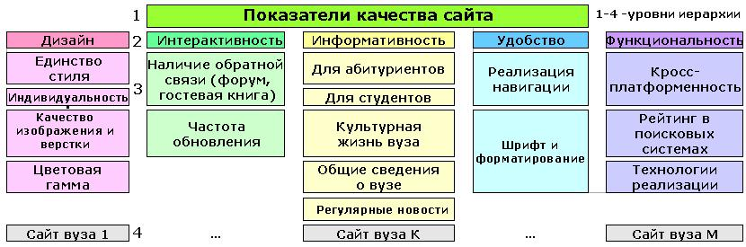
Рис. 1. Иерархия показателей качества сайта вуза по Т. Саати

Пусть имеются:
- несколько однотипных альтернатив (объектов, действий и т.д.);
- главный критерий (цель) сравнения альтернатив;
- несколько групп однотипных факторов (частных критериев, объектов, действий и т.д.), влияющих явно на отбор альтернатив.
Требуется каждой альтернативе поставить в соответствие приоритет (число) – т.е., получить рейтинг альтернатив (чем предпочтительнее альтернатива по выбранному критерию - тем выше ее приоритет). Для решения этой задачи больше всего подходит метод анализа иерархий Т. Саати. Здесь критериями являются самые характерные свойства сайта. Список критериев может изменяться по тематике и направленности сайта. Показатели качества сайтов, актуальные для вузов даны в таблице 2.
Успех вуза при ознакомлении с ним в Интернете во многом зависит от впечатления, которое производит сайт на его будущих абитуриентов.
Чем солиднее сайт, тем солиднее имидж вуза.
Крупные вузы национального и транснационального масштаба тратят на создание и поддержку своего имиджа большие деньги и труд профессионалов веб-дизайнеров и держат в своем штате собственные рекламные подразделения, пресс-службы, прибегают к услугам специализированных рекламных агентств.
Таблица 2.
Показатели качества сайтов вузов
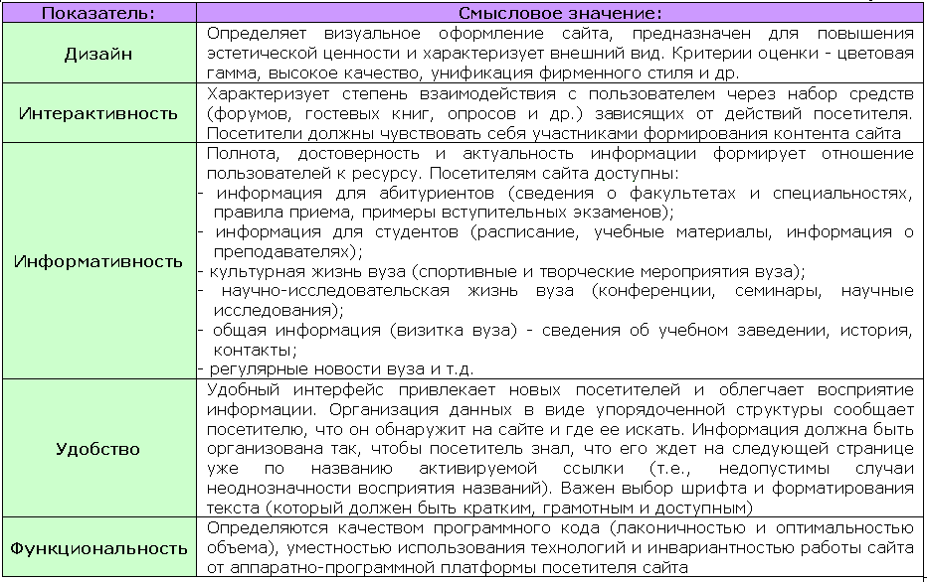
Имидж вуза складывается из многих составляющих, но основа из них – его деловая репутация. Наличие профессионально изготовленного сайта у свидетельствует о том, что данный вуз уважает своих потенциальных клиентов – посетителей сайта (сайт, можно быстро отыскать по ключевым словам в Интернете; страницы быстро грузятся; на сайте можно быстро отыскать необходимую актуальную информацию; информация, представленная на сайте, соответствуют действительности и оперативно обновляется).
Типичные ошибки при создании сайта:
- Наличие на сайте устаревшей информации;
- Перегрузка сайта спецэффектами;
- Размещение недоработанного сайта в Интернете;
- Создание сайта крупного вуза из нескольких страниц.
Пользователи Интернет впервые сталкиваются с вузом, зайдя на его сайт. От того, какое первое впечатление произведет сайт на посетителя, во многом зависит дальнейшее отношение посетителя к вузу.
Так сайт может произвести впечатление процветающего инновационного вуза с хорошими преподавателями, современной материально-технической базой и с устоявшимися академическими традициями, либо плохо организованного образовательного бизнеса с некомпетентным руководством и сотрудниками, либо впечатление еще чего-то посредственного.
Вуз оперирующий на рынке образовательных товаров и услуг в определенном регионе, заинтересован, прежде всего, в том, чтобы его узнавали и отдавали ему предпочтение.
Чтобы посетитель сайта конкретного вуза превратился из потенциального клиента образовательных услуг в реального их покупателя, сотрудникам вуза, отвечающим за контент сайта, придется проявить свои профессиональные навыки и умение привлекать к себе заинтересованных лиц.
Если на сайте вуза заинтересованное лицо и его близкие находят ответы на свои вопросы и они их устраивают, то это означает, что у вуза появился потенциальный абитуриент (по сайту сделавший вывод о вузе как об как надежной и солидной организации). После следует звонок или приезд абитуриента в приемную комиссию. Следовательно, сайт то, что от него требовалось: создал требуемый имидж вуза. Дальнейшие отношения абитуриента и вуза могут либо подтвердить деловую репутацию данного образовательного учреждения, либо опровергнуть ее, но это уже полностью зависит от сотрудников и ресурсного потенциала вуза.
Литература
- Пителинский К.В. Cвязь имиджа и образовательного процесса в вузе // В сб. докладов XI открытой научной конференции МГТУ «СТАНКИН» и «Учебно-научного Центра Математического моделирования МГТУ «СТАНКИН» и ИММ РАН» под ред. О.А. Казакова Москва 23-25 апреля 2008г, МГТУ «СТАНКИН» -С. 107-110.
- Пителинский К.В. О связи имиджа вуза и качества его сайта // В сб. докладов XI открытой научной конференции МГТУ «СТАНКИН» и «Учебно-научного Центра Математического моделирования МГТУ «СТАНКИН» и ИММ РАН» под ред. О.А. Казакова Москва 23-25 апреля 2008г, МГТУ «СТАНКИН». С. 110-113.

